**MARIEN-CHANNELING *MARIÄ LICHTMESS**

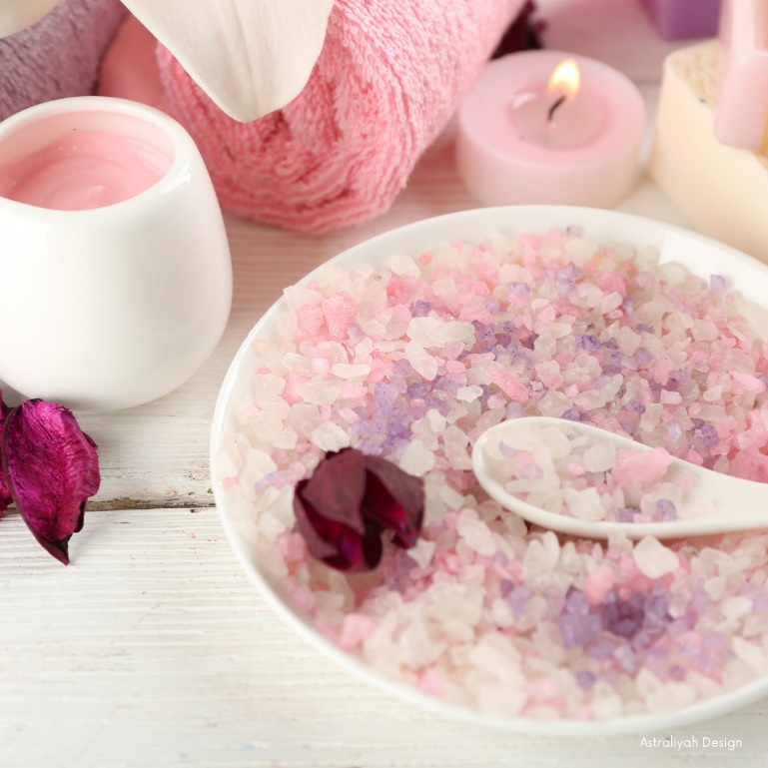

Mein Name ist MARIA. Mit Bezugnahme auf die energetische Ebene der Mondknotenachse Jungfrau-Fische erteile ich dieses Channeling im liebevollen Dienst im Namen der Rose, indem ich etwas über Lichtarbeit und Lichtkörper spreche.

Höre, während du dieses Channeling liest, gerne den Song von Mei-lan, klicke hier: [**"Animo" Ethereal Music to Reconnect with Divine Spirit & Love**](https://www.youtube.com/watch?v=Rr6z0UgBTms)

Heute ist Mariä Lichtmess, das Fest der Lichtprozessionen und der Kerzenweihe. Altarkerzen können heute gesegnet werden, ebenso Schutz- und schwarze Wetterkerzen, die man bei Gewitter anzündet. Es ist ein altes Brauchtum, dass mit diesen geweihten Kerzen heute das Herdfeuer (oder weitere Kerzen im Haus) entzündet werden. Gefeiert wird an diesem Tag auch Mariä Reinigung.

Der Frühling naht, die Helligkeit wird neu begrüßt. In der klirrenden Kälte und in der Klarheit des Winters ist das Samenkorn bereits entkeimt und strebt zum Lichte hin. Das neue Licht hat gesiegt und nimmt jetzt wieder spürbar zu. Früher nannte man dieses Fest „Imbolc“ – das bedeutet ursprünglich „im Bauch“: Im Bauch der Natur sind die ersten Regungen wahrnehmbar. Mutter Erde trägt die Keime bereits in sich. Das Licht verankert sich in der Erde und die Kräfte werden sanft geweckt. Dieses Fest ist der jungen, weißen Göttin *Brigid* geweiht. Sie ist die irische Göttin der Fruchtbarkeit, der Geburten, der Dicht- und Schmiedekunst. Sie ist die Schutzpatronin der Hebammen und Ärzte. Sie bringt dir neues Leben und Visionen und unterstützt uns dabei, die noch unsichtbaren Dinge zu schmieden und auf lichtvolle Weise ins Leben zu bringen.



So reinige und belebe neu dein Lichtfeld (gerne, während du eine Birke berührst), indem du das junge, freie, lichtvolle Göttinnenwesen heute anrufst, indem du 12 Mal (gerne auch 108 oder 144 Mal, doch auch wenige Wiederholungen wirken positiv;) die folgenden Worte sprichst:

*MEM RESH YOD MEM BRIGID AIN SOPH SHEKINAH*

Mögen nun auch in dir die Lichtkräfte des Neubeginns belebt werden durch das junge Licht, welches durch das heutige Tageshoroskop am 2/2//25 aktiviert wird:

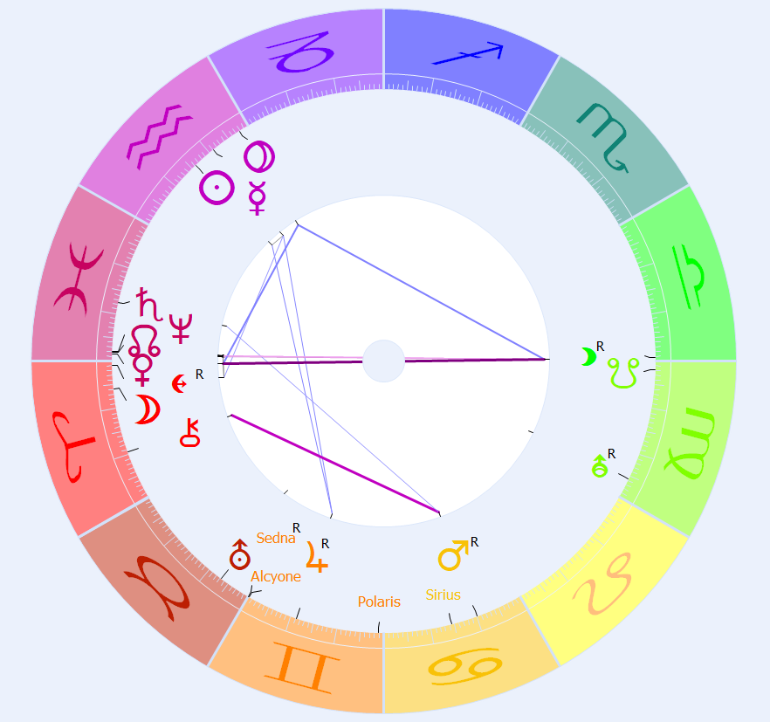

Tageshoroskop *Mariä Lichtmess 02/02/2025

Venus leuchtet aktuell am Nachthimmel in Nähe der zunehmenden Mondsichel als Abendstern. Sie bildet eine Konjunktion zum Aufsteigenden Mondknoten mit Neptun im Zeichen Fische – drei Energien, die auf traumhafte Weise miteinander symbiotisch verschmelzen. Es ist eine Zeit erhöhter Medialität.

Die Mondknotenachse begab sich am 12.1.2025 auf die Achse Jungfrau-Fische – wo sie noch bis zum 19.8.2026 bleiben wird und die entsprechenden Themen der Weltenseele kollektiv triggern wird – wohl vor allem spürbar zu den beiden totalen Mondfinsternissen in diesem Jahr am 14.3. zu Vollmond in Jungfrau und am 7.9. zu Vollmond in den Fischen …

In diesen Zeiten ist es wichtig, in die Natur zu gehen, um die spirituellen Ebenen zu erden. Vertraue dich der göttlichen Führung an. Euer Zugang zu den feinstoffliche Ebenen kann über Naturerfahrungen und die sich daraus bildende spirituelle Anbindung erlebt werden. Aktuell bildet Lilith eine Konjunktion zum absteigenden Mondknoten im Erdzeichen Jungfrau: Das „Kleine Volk“ – die Naturgeister und Elementarwesen – könnten sich heute (auch dank Saturn in den Fischen) wirklich zeigen und ihre subtilen Kräfte sich sichtbar manifestieren. Vielleicht taucht heute ja deine Jahreselfin auf, die dich bei deinen Spaziergängen oder bei deiner Garten- & Pflanzenarbeit synergetisch begleiten wird.

Wir Meisterinnen und Priesterinnen des Lichts sind uns der frei fließenden Lichtwellen, welche die Materie formen, bewusst – wir können sie wahrnehmen und auf magische Weise bewegen. So mögest auch du im Gewahrsein aus den feinstofflichen Kräften deiner Aura, deiner Chakren und Meridiane schöpfen und erschaffen. Aus diesen bilden sich eure materiellen wie immateriellen Realitäten – ja euer gesamter Alltag!

In Inkarnationen als spirituelle Meisterin auf dem Planeten Gaia war ich eng verbunden mit den Reichen der Feen und Elfen – in Fakt war ich stets von ihrem Wirken vitalisiert und umgeben. Ich wendete Techniken der Farbenmagie wie diese an, um meinen Lichtkörper rein zu halten und zu aktivieren.

.

**DIE PRODUKTION HEILIGEN LICHTS**

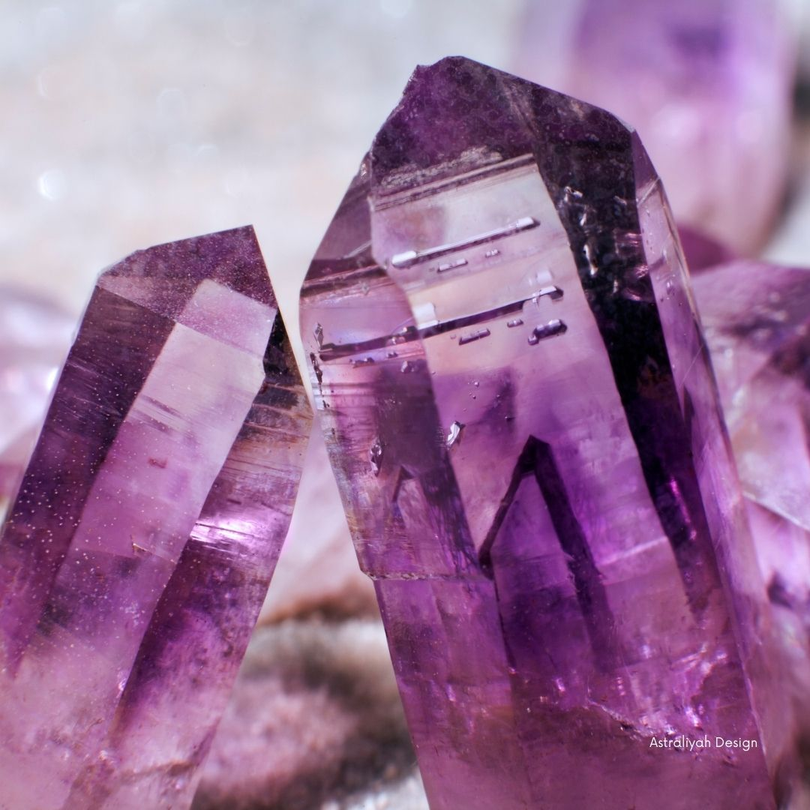

Nimm dir einen transparenten, farbigen Kristall zur Hand – dies könnte ein schimmernder Amethyst oder Rosenquarz sein. Schließe ein Auge und halte ihn direkt in die Sonne – lasse mit deinem offenen Auge eine Weile diese Farbe auf dich einwirken. Dann lege den Stein auf dein Stirnchakra bzw. drittes Auge zwischen deinen Augenbrauen.

… Nun könnte sich deine Jahreselfin zeigen!

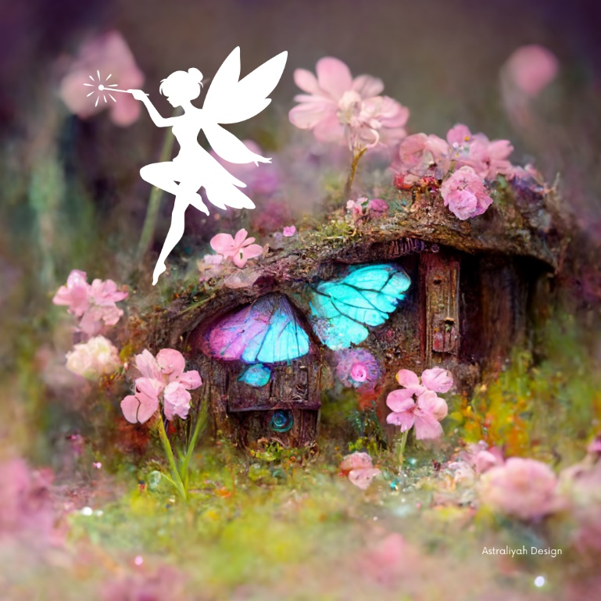

Die rückläufige Sedna befindet sich heute auf 00°06‘26‘‘ im Zeichen Zwillinge – im Sextil zum aufsteigenden Mondknoten in Fischen, ebenso im Trigon zu Lilith in Jungfrau. Kosmische Intelligenz wird gelehrt über das Bewusstsein der Alleinheit und die natürlichen Kräfte, die euren Mutterplaneten prägen wie harmonisieren. Es ist die Lehre der feinstofflichen Ebenen, die eure Lichtkörper auf natürliche Weise neu zu beleben vermag.

Auch bist interessiert an den Lernmethoden der Neuen Zeit?

[**DAS MONDJAHR FÜR DICH UND DEIN KIND | erhältlich im Silberschnur Online-Shop**](https://www.silberschnur.de/neuheiten/1300/das-mondjahr-fuer-dich-und-dein-kind-2025)

Mond in Widder befindet sich heute im harmonischen Sextil zu Merkur in Wassermann … Möchtest du dein (inneres) Kind heute einmal auffordern, neue Vokabeln aus den Themen der Mondknotenachse zu bilden? (Fische: Wasser, Licht, Meer … - Jungfrau: Körper, Reinigung, Arbeit …). Die Heilung eures Planeten befindet sich im Fluss.

Mögest gleich früh etwas Zeit mit deiner Seele verbringen und diese wundervollen Sonnenaufgänge der Wassermann-Sonne im Februar genießen. Möge sie deinen Körper mit kosmischem Licht des heiligen Edelgases Helium durchfluten. *Morgenstund hat Gold im Mund!*

AMEN IN AGAPE & IN LIEBE.

Dieses Channeling wirkt auf all jene ein, die im kosmischen Feld der Liebe agieren und stimmt ein auf die kristallinen, höheren Schwingungsfelder, die der irdischen Schöpfung zugrunde liegen.

Hierbei handelt es sich um eine astrosynergetische Prognose, die in Anbindung an das Göttinnenwesen erstellt wurde.

Formuliert in *Agape*

Empfangen in Liebe

durch

CHRISTINE URI

Astrologin & Autorin von „Das Mondjahr für Dich und dein Kind“ – erhältlich bei Silberschnur Verlag unter folgendem Link:

[**Das Mondjahr für dich und dein Kind | Silberschnur Online-Shop**](https://www.silberschnur.de/neuheiten/1300/das-mondjahr-fuer-dich-und-dein-kind-2025)

[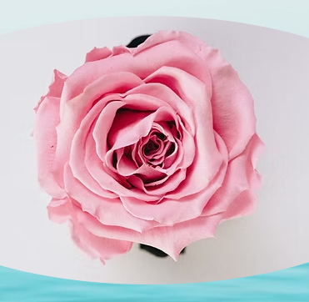](https://www.astraliyah.com/meryliah)

P.S. Verbringe Zeit mit deiner Seele – vielleicht indem du zu Neumond im Namen der Rose mit einem Kristall meditierst … Eine kostenlose Neumond-Meditation der Autorin findest du unter folgendem Link:

[**www.astraliyah.com/meryliah**](www.astraliyah.com/meryliah)